Bastelanleitung Samsnase

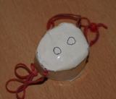
- Von einer Klopapierrolle 1/3 abschneiden.
- mit rosafarbenem Papier umkleben
- vorne mit rosafarbenem Papier verschließen (vorher zwei Nasenlöcher aufmalen)
- Gummiband durchziehen, um die Nase später befestigen zu können.

Viel Spaß bei der Aktion

